Bugaboo - wysokiej jakości produkty dla dzieci.
Bugaboo to marska znana i ceniona przez rodziców i kochana przez maluchów. Sprawdź co oferuje firma i zapewnij swojemu dziecku komfort od pierwszych dni życia.

Bugaboo - światowa marka kochana przez rodziców
Bugaboo to bardzo popularny i ceniony producent akcesoriów i wózków dla dzieci. Marka pochodzi z Holandii i ma swoja siedzibę w Amsterdamie, a biura na całym świecie. Została założona przez projektanta Maxa Barenbruga i lekarza Eduarda Zanena. Główną misją firmy Bugaboo jest ekscytowanie każdej osoby w ruchu, a pasją są innowacyjne produkty, które inspirują najmłodszych do odkrywania świata i nauki od pierwszych dni życia. Flagowym produktem marki są wózki dziecięce Bugaboo, poza nimi w ofercie znajdują się akcesoria i produkty niezbędne maluchom i rodzicom. Wózki to gwarancja mobilności, zostały w nich wykorzystane nowatorskie rozwiązania przetestowane przez wielu celebrytów na całym świecie. Używanie produktów przez osoby publiczne i zamożne świadczy o tym, że artykuły cechują się wysoką jakością.

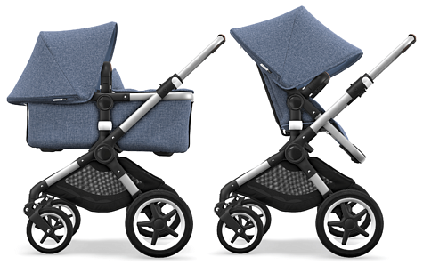
Bugaboo - gdzie można nabyć produkty marki?
Bugaboo to prestiżowa marka, która jest dostępna w sklepach dla dzieci, które oferują produkty klasy premium. Artykuły można kupić niemal we wszystkich państwach na całym świecie, gdzie są znane i cenione przez rodziców i uwielbiane przez dzieci. Dzięki firmie maluchy już od pierwszych dni życia mają zapewnione komfortowe warunki.

